Sprawozdanie z realizacji
„Programu współpracy Gminy Kcynia z organizacjami pozarządowymi i innymi podmiotami prowadzącymi działalność pożytku publicznego
za rok 2021”

1. Podstawa prawna

Sprawozdanie jest przedkładane Radzie Miejskiej w Kcyni, na podstawie art. 5a ust. 3 Ustawy o pożytku publicznym i o wolontariacie (Dz. U. z 2020 r., poz. 1057 z późn zm.)
3. Organ wykonawczy jednostki samorządu terytorialnego, nie później niż do dnia 31 maja każdego roku, jest obowiązany przedłożyć organowi stanowiącemu jednostki samorządu terytorialnego oraz opublikować w Biuletynie Informacji Publicznej sprawozdanie z realizacji programu współpracy za rok poprzedni.

2. Program współpracy na rok 2021

Działając na podstawie uchwały Nr LII/523/2010 Rady Miejskiej w Kcyni z dnia 30 sierpnia 2010 r., Burmistrz Kcyni zaprosił do udziału w konsultacjach, których przedmiotem był projekt Programu Współpracy Gminy Kcynia z Organizacjami Pozarządowymi oraz podmiotami, o których mowa w art. 3 ust. 3 ustawy z dnia 24 kwietnia 2003 roku o działalności pożytku publicznego i o wolontariacie na 2021 rok. Ogłoszenie konsultacji miało miejsce poprzez oficjalną stronę Internetową Gminy Kcynia – www.kcynia.pl, BIP Gminy Kcynia oraz tablicę ogłoszeń Urzędu Miejskiego w Kcyni.

Konsultacje przebiegały dwutorowo:

Konsultacje przebiegały dwutorowo (trwały od 24 sierpnia 2020 r. do 16 października 2020 r.):

1) publikacja na stronie internetowej gminy Kcynia www.kcynia.pl w zakładce „Organizacje pozarządowe” – formularz uwag oraz propozycji (publikacja na portalu społecznościowym Facebook – wydarzenie, aktualności; wysyłka mailowa zaproszeń do stowarzyszeń, które udostępniły swój adres mailowy na potrzeby konsultacji; publikacja na BIP; publikacja na tablicy ogłoszeń).
Uwagi do projektu Programu Współpracy można było zgłaszać do 16 października 2020 r., w następujący sposób:

1) za pośrednictwem poczty elektronicznej na adres: ewa.halas@kcynia.pl
2) faksem pod numerem 52 589 37 22
3) pocztą tradycyjną na adres: Urząd Miejski w Kcyni ul. Rynek 23 pokój nr 205, 89 – 240 Kcynia

Informacja o konsultacjach pojawiła się także na stronie BIP Kcyni oraz została zamieszczona na tablicy informacyjnej Urzędu Miejskiego (zgodnie z §6 ust. 1 uchwały Nr LII/523/2010 Rady Miejskiej w Kcyni z dnia 30 sierpnia 2010 r. w sprawie określenia szczegółowego sposobu konsultowania z radami działalności pożytku publicznego lub organizacjami pozarządowymi i podmiotami o których mowa w art. 3 ustawy o działalności pożytku publicznego i wolontariacie, projektów aktów prawa miejscowego w dziedzinach dotyczących działalności statutowej tych organizacji).

Zaplanowane na dzień 12 października 2020 r. spotkanie z organizacjami pozarządowymi nie odbyło się z uwagi na informacje o dużej liczbie osób przebywających na kwarantannie, jak również z obawy o zdrowie i bezpieczeństwo uczestników spotkania.
Powiat nakielski objęty został tzw. czerwoną strefą, która uniemożliwia spotkania osób (zgromadzenia) w liczbie przekraczającej 5 osób.
Stowarzyszenia były w stałym kontakcie z przedstawicielami Urzędu.

W wyznaczonym terminie nie wpłynęły żadne pisemne uwagi, opinie, wnioski dotyczące projektu programu na rok 2021.

Ostateczny kształt Programu Współpracy na 2021 rok został przyjęty Uchwałą Nr XXVII/215/2020 Rady Miejskiej w Kcyni z dnia 26 listopada 2020 r. w sprawie Programu współpracy Gminy Kcynia z organizacjami pozarządowymi i innymi podmiotami prowadzącymi działalność pożytku publicznego na rok 2021

Program współpracy określa zasady współpracy jednostki samorządu terytorialnego z organizacjami III sektora, jej zakres oraz formy. Określa główne cele i kierunki współpracy.

1. Za cel główny współpracy gminy z organizacjami przyjmuje się poprawę jakości życia oraz pełniejsze zaspokajanie potrzeb społecznych mieszkańców gminy Kcynia poprzez stwarzanie możliwości i warunków uczestniczenia w życiu publicznym.
2. Cel główny realizuje się poprzez następujące cele szczegółowe:
1) pobudzenie aktywności organizacji pozarządowych działających na terenie gminy;
2) promowanie społeczeństwa obywatelskiego poprzez wspieranie aktywności mieszkańców gminy, coraz lepsze poznawanie i diagnozowanie środowisk organizacji działających na terenie gminy;
3) integrację podmiotów prowadzących działalność obejmującą swym zakresem sferę zdań publicznych wymienionych w art. 4 ustawy;
4) otwarcie na innowacyjność oraz konkurencyjność poprzez umożliwienie organizacjom wystąpienia z ofertą realizacji konkretnych zadań publicznych;
5) tworzenie warunków do wzmacniania istniejących organizacji, powstawania nowych organizacji i inicjatyw obywatelskich;
6) zapewnienie jeszcze efektywniejszego wykonywania zadań publicznych gminy przez włącznie do ich realizacji organizacji;
7) współpracę sektora pozarządowego i społeczności lokalnych w kreowaniu polityki społecznej w gminie;
8) wspieranie oraz powierzanie organizacjom zadań publicznych.

3. NGO na terenie gminy Kcynia i ich aktywność w 2021 roku
W powiecie nakielskim zewidencjonowanych jest 268 podmiotów. Są to stowarzyszenia
i kluby sportowe zarejestrowane w Krajowym Rejestrze Sądowym, stowarzyszenia zwykłe,
uczniowskie kluby sportowe oraz ochotnicze straże pożarne.
Szeroki wachlarz działań organizacji pozarządowych działających w powiecie nakielskim
pozwala na realizację wielu zadań publicznych z zakresu między innymi: podtrzymywania
i upowszechniania tradycji narodowej, pielęgnowania polskości oraz rozwoju świadomości narodowej, obywatelskiej i kulturowej, z zakresu kultury, sztuki, ochrony dóbr kultury i dziedzictwa narodowego, działalności wspomagającej rozwój wspólnot i społeczności lokalnych, wspierania i upowszechniania kultury fizycznej, sportu, ekologii, ochrony dziedzictwa przyrodniczego, turystyki i krajoznawstwa, promocji i organizacji wolontariatu, wspierania osób w wieku emerytalnym, ochrony i promocji zdrowia itp.
Wśród NGO – 50 to podmioty z naszej gminy. Są to stowarzyszenia i kluby sportowe zarejestrowane w Krajowym Rejestrze Sądowym, stowarzyszenia zwykłe, uczniowskie kluby sportowe oraz ochotnicze straże pożarne. W roku 2019, 2020, 2021 wykaz podmiotów został uzupełniony o KGW rejestrowane w ARiMR, które uzyskały prawa na równi z NGO (pozyskiwanie dotacji). „Doszły” również nowe stowarzyszenia sportowe.

Szeroki wachlarz działań organizacji pozarządowych działających w gminie Kcynia, pozwala na realizację wielu zadań publicznych z zakresu między innymi: podtrzymywania i upowszechniania tradycji narodowej, pielęgnowania polskości oraz rozwoju świadomości narodowej, obywatelskiej i kulturowej, ponadto kultury, sztuki, ochrony dóbr kultury i dziedzictwa narodowego, działalności wspomagającej rozwój wspólnot i społeczności lokalnych, organizacji wypoczynku dzieci i młodzieży, wspierania i upowszechniania kultury fizycznej, sportu, ekologii, ochrony dziedzictwa przyrodniczego, turystyki i krajoznawstwa, wolontariatu, ochrony i promocji zdrowia, działalności na rzecz osób niepełnosprawnych, itp.

Jedną z najważniejszych form współpracy Gminy Kcynia z organizacjami pozarządowymi w 2021 roku była współpraca finansowa. Polegała ona na zlecaniu organizacjom pozarządowym realizacji zadań publicznych należących do Gminy Kcynia w zakresie określonym w art. 4 ust. 1 ustawy. Takie zlecanie miało charakter wsparcia, czyli dofinansowania realizacji zadania lub powierzania, czyli finansowania realizacji zadania.

4. Ogłoszenie i rozstrzygnięcie konkursów na 2021 rok

Zarządzeniami Nr 6.2021, 7.2021, 8.2021, 9.2021 z dnia 12 stycznia 2021 roku Burmistrz Kcyni na podstawie rekomendacji komisji konkursowej powołanej Zarządzeniem Burmistrza Kcyni Nr 175.2020 z dnia 28 grudnia 2020 r. (przypominamy, iż do prac w komisji konkursowej każde stowarzyszenie czy klub sportowy ma prawo wytypować swego przedstawiciela. Jedynym warunkiem udziału jest deklaracja, iż stowarzyszenie nie składa wniosku na dany konkurs - zasada bezstronności) rozstrzygnął otwarte konkursy ofert na rok 2021 rok.
W tym roku wpłynęła rekordowa liczba ofert z sektora NGO, a wnioskowana kwota wsparcia znacząco przekraczała kwotę zabezpieczoną w budżecie.

Ogłoszenie zamieszczone zostały na stronie Internetowej Gminy (w aktualnościach oraz w zakładce organizacje pozarządowe), w BIP oraz na tablicy ogłoszeń. Pisaliśmy o nich również w mediach społecznościowych na oficjalnym fanpagu Gminy na FB.

Na konkurs nr 1/2021 wpłynęło łącznie 5 ofert na wnioskowaną ogólną kwotę 22.880,00 zł. Środki przeznaczone w budżecie Gminy na 2021 rok na realizację zadań z zakresu edukacji wynosiły 20.000,00 zł.
Decyzją Burmistrza Kcyni (Zarządzenie Nr 7.2021 z dnia 12 stycznia 2021 r. w sprawie rozstrzygnięcia otwartego konkursu ofert Nr 1/2021 na wykonywanie zadań publicznych związanych z realizacją zadań gminy Kcynia w 2021 r. w zakresie nauki, szkolnictwa wyższego, edukacji, oświaty i wychowania pod nazwą "EDUKACJA") dotacje otrzymały:

- Nazwa oferenta: Stowarzyszenie na Rzecz Rozwoju Przedszkola Miejskiego w Kcyni „Marzenie”
Tytuł projektu: „Kosmiczna przygoda – przedszkolaki poznają świat kosmosu”
Kwota dotacji: 7.900,00 zł (słownie: siedem tysięcy dziewięćset złotych 00/100)
- Nazwa oferenta: Stowarzyszenie „Razem dla Dziewierzewa”
Tytuł projektu: „Pozytywnie zaczytani, w sporcie zakochani”
Kwota dotacji: 7.300,00 zł (słownie: siedem tysięcy trzysta złotych 00/100)
- Nazwa oferenta: Stowarzyszenie „Czas Dzieci”
Tytuł projektu: „Czochralski dla młodych”
Kwota dotacji: 3.780,00 zł (słownie: trzy tysiące siedemset osiemdziesiąt złotych 00/100)
- Nazwa oferenta: Stowarzyszenie „Aktywna Kcynia”
Tytuł projektu: „Azymut na Kcynię”
Kwota dotacji: 1.020 zł (słownie: tysiąc dwadzieścia złotych 00/100)

Lp. | Nr oferty | Nazwa oferenta | Nazwa zadania | Całkowity koszt zadania | Kwota wnioskowana | Suma punktów | Propozycja dofinansowania
1 | 3 | Stowarzyszenie na Rzecz Rozwoju Przedszkola Miejskiego w Kcyni „Marzenie” | „Kosmiczna przygoda – przedszkolaki poznają świat kosmosu” | 8.266,00 zł | 7.900,00 zł | 87,00 | 7.900,00 zł
2 | 1 | Stowarzyszenie „Razem dla Dziewierzewa” | „Pozytywnie zaczytani, w sporcie zakochani” | 7.300,00 zł | 7.300,00 zł | 86,00 | 7.300,00 zł
3 | 4 | Stowarzyszenie „Czas Dzieci” | „Czochralski dla młodych” | 4.100,00 zł | 3.780,00 zł | 85,00 | 3.780,00 zł
4 | 2 | Stowarzyszenie „Aktywna Kcynia” | „Azymut na Kcynię” | 2.800,00 zł | 2.800,00 zł | 76,00 | 1.020,00 zł
5 | 5 | Stowarzyszenie Edukacyjno – Kulturalne NDM | „Klockowe L-MASZYNY - warsztaty techniczne dla dzieci” | 1.100,00 zł | 1.100,00 zł | 48,00 | 0,00 zł
 | SUMA: |  |  |  | 22.880,00 zł |  | 20.000,00 zł

Na konkurs nr 2/2021 wpłynęło łącznie 10 ofert na wnioskowaną ogólną kwotę 87.005 zł. Środki przeznaczone w budżecie Gminy na 2021 rok na realizację zadań z zakresu kultury wynosiły 70.000,00 zł.
Decyzją Burmistrza Kcyni (Zarządzenie Nr 8.2020 z dnia 12 stycznia 2021 r. w sprawie rozstrzygnięcia otwartego konkursu ofert Nr 2/2021 na wykonywanie zadań publicznych związanych z realizacją zadań gminy Kcynia w 2021 r. w zakresie kultury, sztuki, ochrony dóbr kultury i dziedzictwa narodowego, pod nazwą „KULTURA I DZIEDZICTWO NARODOWE”), dotacje otrzymały:
1. Nazwa oferenta: Stowarzyszenie „Fachury Kultury”
Tytuł projektu: „Józef Knach – film dokumentalny o Powstańcu Wielkopolskim i nauczycielu Gminy Kcynia
Kwota dotacji: 11.800,00 zł (słownie: jedenaście tysięcy osiemset złotych 00/100)
2. Nazwa oferenta: Stowarzyszenie Miłośników Regionalnego Zespołu Pałuki w Kcyni
Tytuł projektu: „Tanecznie i muzycznie – z Pałukami oczywiście!”
Kwota dotacji: 8.000,00 zł (słownie: osiem tysięcy złotych 00/100)
3. Nazwa oferenta: Towarzystwo Historyczne w Kcyni
Tytuł projektu: „Organizacja IV Nocy Muzeów w Kcyni”
Kwota dotacji: 9.000,00 zł (słownie: dziewięć tysięcy złotych 00/100)
4. Nazwa oferenta: Parafia Rzymskokatolicka p.w. WNMP w Kcyni
Tytuł projektu: „Warsztaty oraz wyjazd choru Akatyst na konkurs Chóralny”
Kwota dotacji: 6.000,00 zł (słownie: sześć tysięcy złotych 00/100)
5. Nazwa oferenta: Stowarzyszenie na Rzecz Rozwoju Przedszkola Miejskiego w Kcyni „Marzenie”
Tytuł projektu – „EŚKA – Edukacyjna Ścieżka Kulturalno – Animacyjna przy Przedszkolu Miejskim w Kcyni
Kwota dotacji: 4.500,00 zł (słownie: cztery tysiące pięćset złotych 00/100)
6. Nazwa oferenta: Stowarzyszenie „Razem dla Dziewierzewa”
Tytuł projektu: „Napisz proszę historię swojego domu. Zebranie materiałów do publikacji historii Dziewierzewa – 1 etap”
Kwota dotacji: 2.000,00 zł (słownie: dwa tysiące złotych 00/100)
7. Nazwa oferenta: KGW Dziewierzewo
Tytuł projektu: „Żyli wśród nas”
Kwota dotacji: 700,00 zł (słownie: siedemset złotych 00/100)
8. Nazwa oferenta: OSP Kcynia
Tytuł projektu „Prowadzenie i Rozwój Orkiestry Dętej w Kcyni w 2021 roku”
Kwota dotacji: 28.000,00 zł (słownie: dwadzieścia osiem tysięcy złotych 00/100)

Lp. | Nr oferty | Nazwa oferenta | Nazwa zadania | Całkowity koszt zadania | Kwota wnioskowana | Suma punktów | Propozycja dofinansowania
1 | 1 | Stowarzyszenie FACHURY KULTURY | „Józef Knach – film dokumentalny o Powstańcu Wielkopolskim i nauczycielu Gminy Kcynia | 12.800,00 zł | 12.800,00 zł | 94,00 | 11.800,00 zł
2 | 9 | Stowarzyszenie Miłośników Regionalnego Zespołu Pałuki w Kcyni  Tytuł projektu | „Tanecznie i muzycznie – z Pałukami oczywiście!” | 9.483,00 zł | 9.300,00 zł | 91,00 | 8.000,00 zł
3 | 3 | Towarzystwo Historyczne w Kcyni | „Organizacja IV Nocy Muzeów w Kcyni” | 10.666,00 zł | 10.300,00 zł | 90,00 | 9.000,00 zł
4 | 6 | Parafia Rzymskokatolicka p.w. WNMP w Kcyni | „Warsztaty oraz wyjazd choru Akatyst na konkurs Chóralny” | 8.000,00 zł | 7.000,00 zł | 90,00 | 6.000,00 zł
5 | 8 | Stowarzyszenie na Rzecz Rozwoju Przedszkola Miejskiego w Kcyni „Marzenie” | „EŚKA – Edukacyjna Ścieżka Kulturalno – Animacyjna przy Przedszkolu Miejskim w Kcyni | 6.462,40 zł | 5.950,00 zł | 87,00 | 4.500,00 zł
6 | 4 | Stowarzyszenie Razem dla Dziewierzewa | „Napisz proszę historię swojego domu. Zebranie materiałów do publikacji historii Dziewierzewa – 1 etap” | 3.300,00 zł | 3.300,00 zł | 79,00 | 2.000,00 zł
7 | 7 | KGW Dziewierzewo | „Żyli wśród nas” | 1.400,00 zł | 1.400,00 zł | 72,00 | 700,00 zł
8 | 2 | Stowarzyszenie „Aktywna Kcynia” | „Taneczne wakacje” | 5.200,00 zł | 4.800,00 zł | 70,00 | 0,00 zł
9 | 5 | KGW Szczepice  Tytuł projektu | „A może Wrocław” | 4.325,00 zł | 4.155,00 zł | 67,00 | 0,00 zł
10 | 10 | OSP Kcynia  Tytuł projektu | „Prowadzenie i Rozwój Orkiestry Dętej w Kcyni w 2021 roku” | 28.000,00 zł | 28.000,00 zł | 94,00 | 28.000,00 zł
 | Ogółem wnioskowane: |  |  |  | 87.005,00 zł
 | W budżecie zadania: |  |  |  | 70.000,00 zł

Na konkurs nr 3/2021 wpłynęło łącznie 6 ofert na wnioskowaną ogólną kwotę 27.400,00 zł. Środki przeznaczone w budżecie Gminy na 2021 rok na realizację zadań z zakresu zdrowia wynosiły 20.000,00 zł.
Decyzją Burmistrza Kcyni (Zarządzenie Nr 9.2021 z dnia 12 stycznia 2021 r. w sprawie rozstrzygnięcia otwartego konkursu ofert Nr 3/2021 na wykonywanie zadań publicznych związanych z realizacją zadań gminy Kcynia w 2021 r. w zakresie ochrony i promocji zdrowia,
w tym działalności leczniczej w rozumieniu ustawy z dnia 15 kwietnia 2011 roku o działalności leczniczej oraz promocji i organizacji wolontariatu pod nazwą „ZDROWIE I WOLONTARIAT”)
1. Nazwa oferenta: Miejski Ludowy Uczniowski Klub Sportowy „ Orlik” Kcynia
Tytuł projektu: „4 złote minuty dla życia…”
Kwota dotacji: 8.500,00 zł (słownie: osiem tysięcy pięćset złotych 00/100)
2. Nazwa oferenta: OSP Górki Zagajne
Tytuł projektu: Piknik Rodzinny Bezpieczne wakacje
Kwota dotacji: 3.500,00 zł (słownie: trzy tysiące pięćset złotych 00/100)
3. Nazwa oferenta: Stowarzyszenie na Rzecz Rozwoju Przedszkola Miejskiego w Kcyni „Marzenie”
Tytuł projektu: „Wiemy, jak być zdrowym i bezpiecznym” – cykl zajęć o zdrowym odżywianiu, higienie i bezpieczeństwie”
Kwota dotacji: 3.500,00 zł (słownie: trzy tysiące pięćset złotych 00/100)
4. Nazwa oferenta: KGW w Szczepicach
Tytuł projektu: „Porcja zdrowia – warsztaty zdrowego odżywiania”
Kwota dotacji: 2.000,00 zł (słownie: dwa tysiące złotych 00/100)
5. Nazwa oferenta: Stowarzyszenie „Aktywna Kcynia”
Tytuł projektu: „Zdrowe serce”
Kwota dotacji: 1.000,00 zł (słownie: tysiąc złotych 00/100)
6. Nazwa oferenta: KGW Dziewierzewo
Tytuł projektu: Zdrowo i kolorowo – warsztaty kulinarne dla dzieci”
Kwota dotacji: : 1.500,00 zł (słownie: tysiąc pięćset złotych 00/100)

Lp. | Nr oferty | Nazwa oferenta | Nazwa zadania | Całkowity koszt zadania | Kwota wnioskowana | Suma punktów | Propozycja dofinansowania
1 | 3 | MLUKS Orlik Kcynia | „4 złote minuty dla życia…” | 10.000,00 zł | 10.000,00 zł | 92,00 | 8.500,00 zł
2 | 5 | OSP Górki Zagajne | Piknik Rodzinny Bezpieczne wakacje | 3.700,00 zł | 3.700,00 zł | 89,00 | 3.500,00 zł
3 | 1 | Stowarzyszenie na Rzecz Rozwoju Przedszkola Miejskiego w Kcyni „Marzenie” | „Wiemy, jak być zdrowym i bezpiecznym” – cykl zajęć o zdrowym odżywianiu, higienie i bezpieczeństwie” | 4.283,00 zł | 4.100,00 zł | 83,00 | 3.500,00 zł
4 | 4 | KGW w Szczepicach | „Porcja zdrowia – warsztaty zdrowego odżywiania” | 2.770,00 zł | 2.600,00 zł | 78,00 | 2.000,00 zł
5 | 2 | Stowarzyszenie „Aktywna Kcynia” | „Zdrowe serce” | 4.300,00 zł | 4.000,00 zł | 73,00 | 1.000,00 zł
6 | 6 | KGW Dziewierzewo | Zdrowo i kolorowo – warsztaty kulinarne dla dzieci” | 3.000,00 zł | 3.000,00 zł | 73,00 | 1.500,00 zł
 | Ogółem wnioskowane: |  |  |  | 27.400,00 zł |  | 20.000,00 zł
 | W budżecie zadania: |  |  |  | 20.000,00 zł |  | 20.000,00 zł

Na konkurs nr 4/2021 wpłynęło łącznie 9 ofert na wnioskowaną ogólną, rekordową kwotę 79.260,00 zł. Środki przeznaczone w budżecie Gminy na 2021 rok na realizację zadań z zakresu sportu wynosiły 40.000,00 zł.
Decyzją Burmistrza Kcyni (Zarządzenie Nr 10.2021 z dnia 12 stycznia 2021 r. w sprawie rozstrzygnięcia otwartego konkursu ofert Nr 4/2021 na wykonywanie zadań publicznych związanych z realizacją zadań gminy Kcynia w 2021 r. w zakresie wspierania i upowszechniania kultury fizycznej, pod nazwą „SPORT”)

1. Nazwa oferenta: Międzyszkolny Ludowy Uczniowski Klub Sportowy „Orlik” Kcynia
Tytuł projektu: „Z Orlikiem aktywnie przez cały rok – organizacja dwóch turniejów ogólnopolskich, obozu sportowego oraz zajęć sportowych”
Kwota dotacji: 8.000,00 zł (słownie: osiem tysięcy złotych 00/100)
2. Nazwa oferenta: KGW Młode Łanki
Tytuł projektu: „Podnoszenie sprawności fizycznej mieszkańców sołectwa Łankowice poprzez zakup urządzeń siłowni napowietrznej
Kwota dotacji: 9.000,00 zł (słownie: dziewięć tysięcy złotych 00/100)
3. Miejski Ludowy Klub Sportowy „Orzeł” w Kcyni
Tytuł projektu: „Graj z Orłem nie tylko w nożną, ale też w ręczną – organizacja turniejów piłkarskich oraz udział w Autonomicznej Lidze Piłki Ręcznej”
Kwota dotacji: 5.000,00 zł (słownie: pięć tysięcy złotych 00/100)
4. Nazwa oferenta: Stowarzyszenie „Razem dla Dziewierzewa”
Tytuł projektu: „Biega duża, biega mała, biega okolica cała – maraton w odcinkach”
Kwota dotacji: 4.000,00 zł (słownie: cztery tysiące złotych 00/100)
5. Nazwa oferenta: Kcyńskie Stowarzyszenie Tenisowe „Nasz Kort”
Tytuł projektu: „Rozwój i promocja tenisa ziemnego na terenie Gminy Kcynia w 2021 r.”
Kwota dotacji: 9.000,00 zł (słownie: dziewięć tysięcy złotych 00/100)
6. Nazwa oferenta: KGW w Szczepicach
Tytuł projektu: „Ćwiczymy bo lubimy II”
Kwota dotacji: 1.500,00 zł (słownie: tysiąc pięćset złotych 00/100)
7. Nazwa oferenta: Stowarzyszenie „Aktywna Kcynia”
Tytuł projektu: „Nordic Walking dla każdego”
Kwota dotacji: 1.500,00 zł (słownie: tysiąc pięćset złotych 00/100)
8. Nazwa oferenta: KGW Dziewierzewo
Tytuł projektu: „Zumba mi w duszy gra”
Kwota dotacji: 1.000,00 zł (słownie: tysiąc złotych 00/100)
9. Nazwa oferenta KGW „Babeczki” Turzyn
Tytuł projektu: „Nordic walking jako ruch na świeżym powietrzu – integracja pokoleń”
Kwota dotacji: 1.000,00 zł (słownie: tysiąc złotych 00/100)

Lp. | Nr oferty | Nazwa oferenta | Nazwa zadania | Całkowity koszt zadania | Kwota wnioskowana | Suma punktów | Propozycja dofinansowania
1 | 8 | MLUKS Orlik Kcynia | „Z Orlikiem aktywnie przez cały rok – organizacja dwóch turniejów ogólnopolskich, obozu sportowego oraz zajęć sportowych” | 15.450,00 zł | 15.450,00 zł | 90,00 | 8.000,00 zł
2 | 9 | KGW Młode Łanki | „Podnoszenie sprawności fizycznej mieszkańców sołectwa Łankowice poprzez zakup urządzeń siłowni napowietrznej | 13.532,00 zł | 12.800,00 zł | 88,00 | 9.000,00 zł
3 | 6 | MLKS Orzeł w Kcyni | „Graj z Orłem nie tylko w nożną, ale też w ręczną – organizacja turniejów piłkarskich oraz udział w Autonomicznej Lidze Piłki Ręcznej” | 8.500,00 zł | 8.500,00 zł | 85,00 | 5.000,00 zł
4 | 2 | Stowarzyszenie „Razem dla Dziewierzewa” | „Biega duża, biega mała, biega okolica cała – maraton w odcinkach” | 5.000,00 zł | 5.000,00 zł | 81,00 | 4.000,00 zł
5 | 5 | Kcyńskie Stowarzyszenie Tenisowe „Nasz Kort” | „Rozwój i promocja tenisa ziemnego na terenie Gminy Kcynia w 2021 r.” | 17.430,00 zł | 16.430,00 zł | 81,00 | 9.000,00 zł
6 | 7 | KGW w Szczepicach | „Ćwiczymy bo lubimy II” | 4.270,00 zł | 4.100,00 zł | 74,00 | 1.500,00 zł
7 | 1 | Stowarzyszenie „Aktywna Kcynia” | „Nordic Walking dla każdego” | 8.500,00 zł | 8.200,00 zł | 74,00 | 1.500,00 zł
8 | 3 | KGW Dziewierzewo | „Zumba mi w duszy gra” | 6.000,00 zł | 6.000,00 zł | 67,00 | 1.000,00 zł
9 | 4 | KGW „Babeczki” Turzyn | „Nordic walking jako ruch na świeżym powietrzu – integracja pokoleń” | 3.054,50 zł | 2.780,00 zł | 63,00 | 1.000,00 zł
 | Ogółem wnioskowane: |  |  |  | 79.260,00 zł |  | 40.000,00 zł
 | W budżecie zadania: |  |  |  | 40.000,00 zł |  | 40.000,00 zł

Ogółem w 2021 r. wpłynęło rekordowe 30 wniosków o dotację. Podpisaliśmy 27 umów.
Dla porównania w 2020 roku na ogłoszone konkursy wpłynęło 25 ofert, podpisaliśmy 25 umów.
Dla porównania w 2019 roku wpłynęło 17 ofert podpisaliśmy 15 umów, w 2018 roku 18 ofert, podpisano 16 umów; na rok 2017 wpłynęło 14 ofert, podpisanych zostało 12 umów.
W 2013 roku realizowane były 3 projekty, w 2014 roku 6 projektów, w roku 2015 realizowanych było 9 projektów, w 2016 roku 12 projektów.
Jest to duży sukces na polu aktywizacji lokalnych stowarzyszeń.

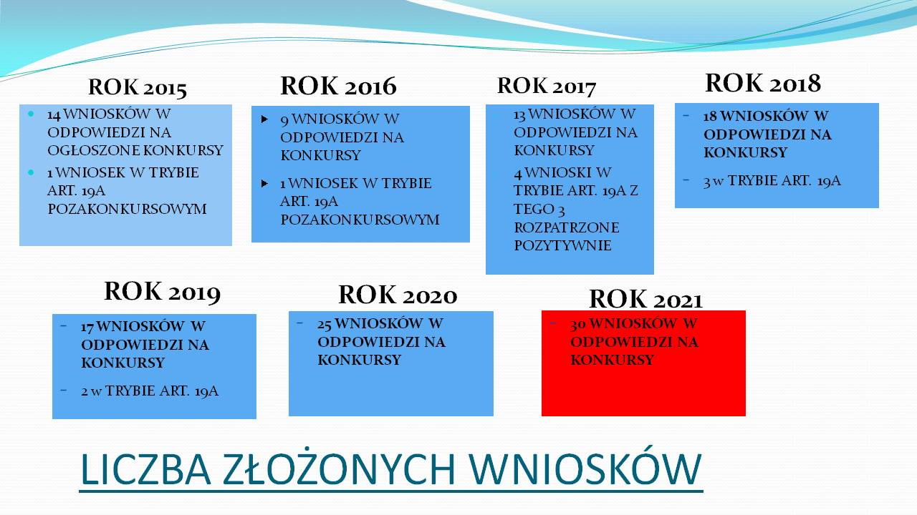

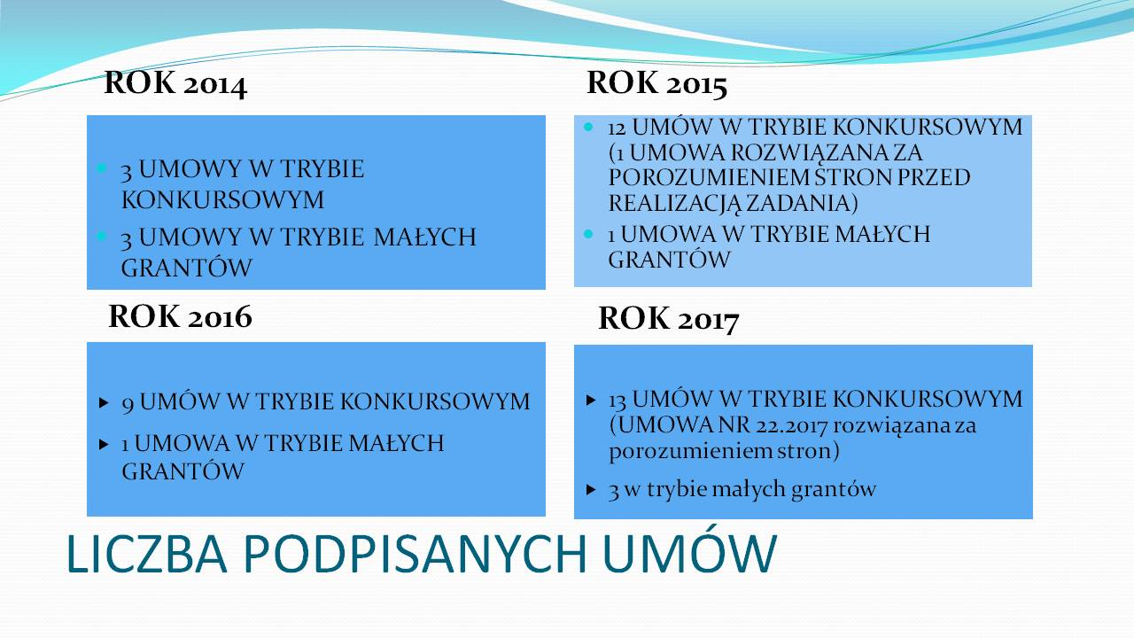

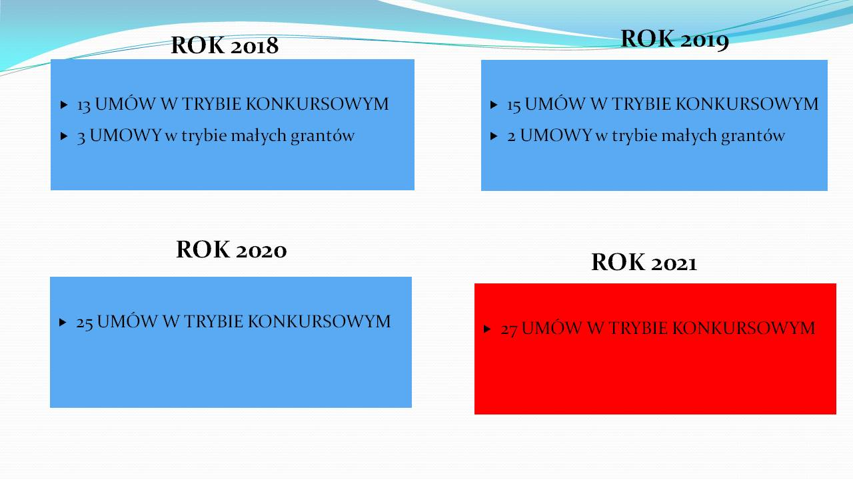

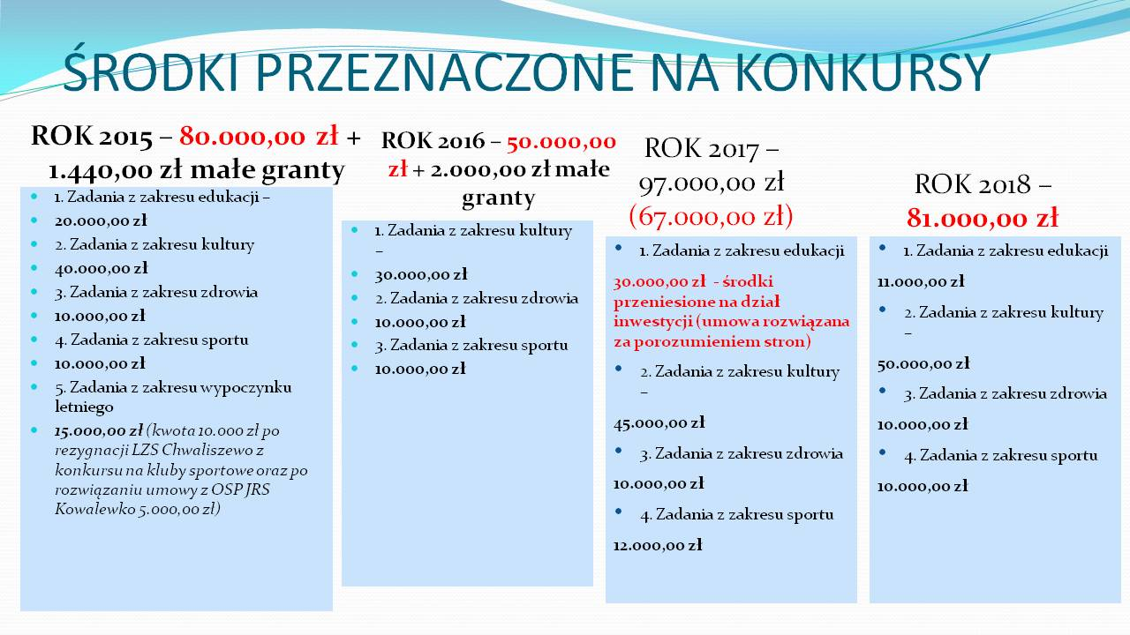

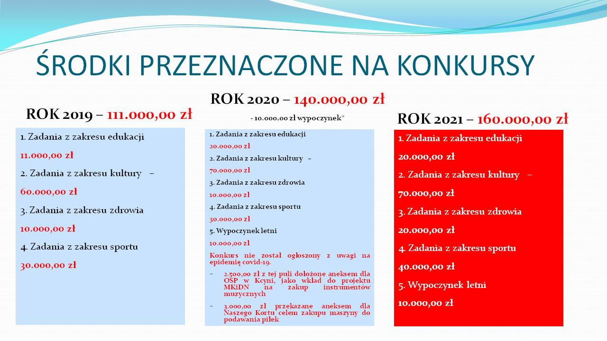

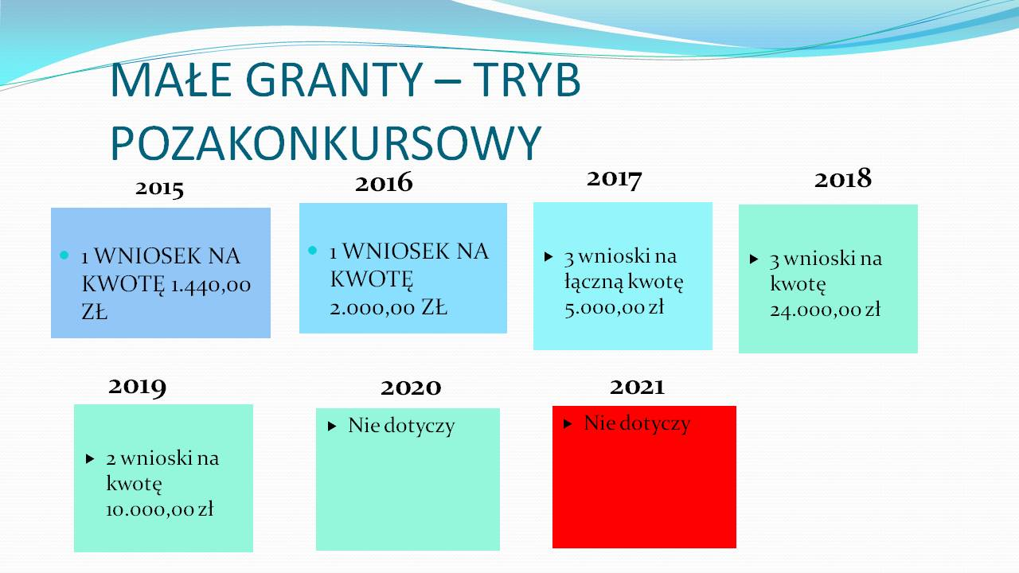

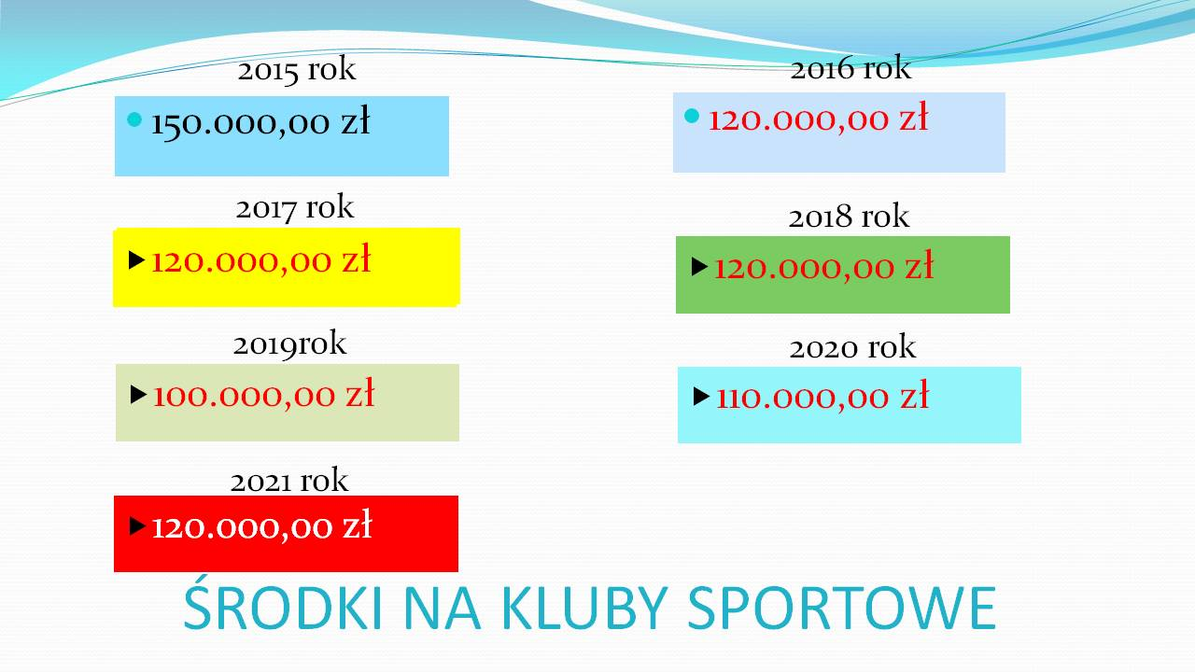

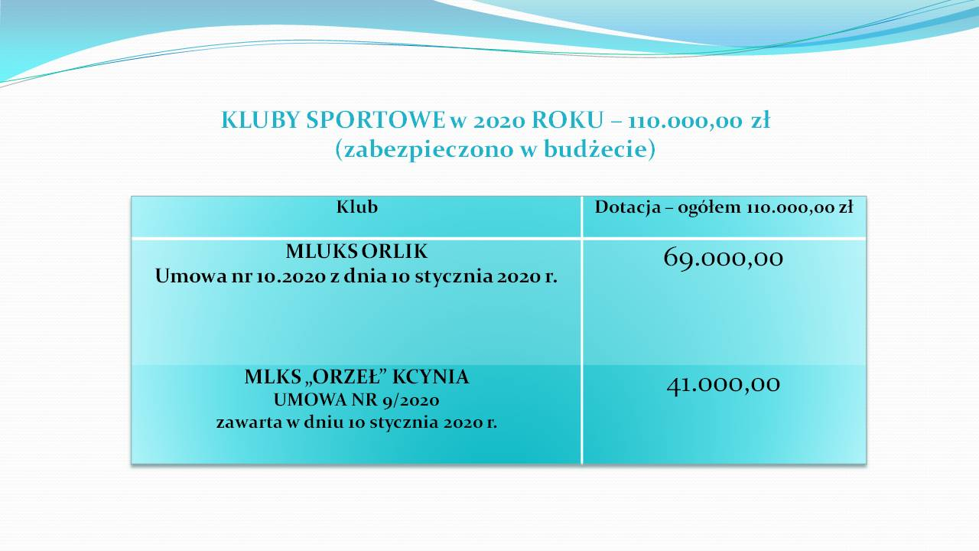

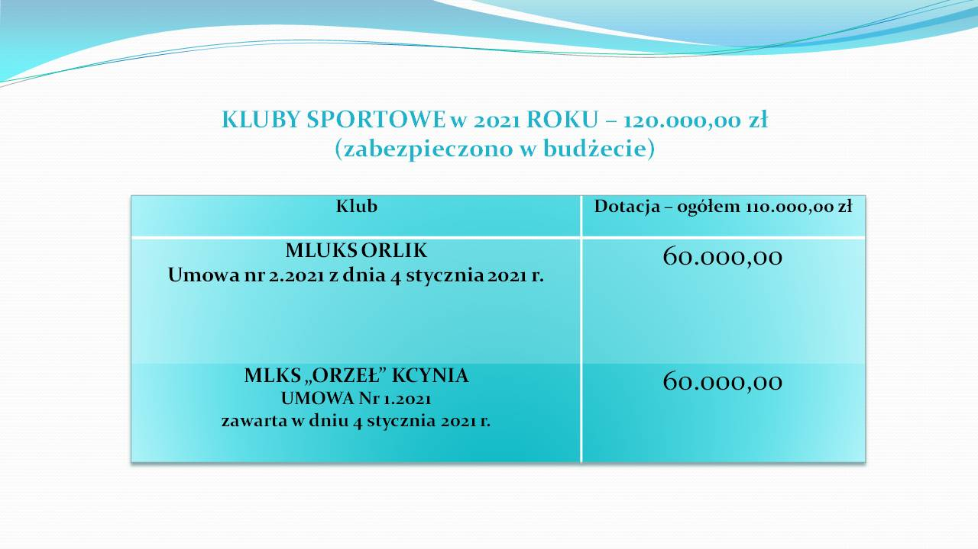

5. Małe granty
W 2021 roku nie były realizowane projekty złożone w trybie pozakonkursowym tzw. małe granty zgodnie z art. 19a ustawy z dnia 24 kwietnia 2003 r. o działalności pożytku publicznego i o wolontariacie. Wpłynął 1 wniosek Stowarzyszenia Muzolfa z Wągrowca. Nie został on uznany za celowy do realizacji z uwagi na brak środków finansowych.

6. Pozyskiwanie dotacji nie tylko ze środków budżetowych gminy Kcynia

Gmina Kcynia współpracuje z organizacjami pozarządowymi zarówno w finansowej, jak i pozafinansowej formie. Docenia potencjał organizacji i ich rolę w integrowaniu społeczności lokalnej. Wspiera działania lokalnych Stowarzyszeń i klubów sportowych na polu gminnym oraz w przypadku reprezentowania gminy poza jej granicami. Wszystkie te działania rozbudzają aktywność sektora NGO na terenie gminy. Na konkursy wpływa coraz większa liczba, ciekawych, pomysłowych i innowacyjnych projektów. Powstają nowe stowarzyszenia aktywne na różnych polach oraz nakierowane na różne grupy i sfery społeczne. Nasze stowarzyszenia coraz częściej i odważniej z sukcesami aplikują o środki w powicie czy województwie.

W marcu 2021 r. Zarząd Powiatu Nakielskiego rozstrzygnął otwarte konkursy ofert.
Na 78 dofinansowanych projektów aż 29 stanowiły projekty z naszej gminy!
Ogółem nasze stowarzyszenia pozyskały ze środków Zarządu Powiatu Nakielskiego:
2021 rok – 72.280,00 zł (wpłynęły 33 projekty, 29 zawartych dotacji)
2020 rok – 62.063,00 zł (wpłynęło 41 projektów, 29 zawartych umów)
2019 rok – 88.670,00 zł (wpłynęły 32 projekty,21 zawartych umów)

LISTA RANKINGOWA– KONKURS OFERT NR1/2021
30 grudnia br. Zarząd Powiatu Nakielskiego podjął uchwałę nr 315/2020 w sprawie rozstrzygnięcia otwartego konkursu ofert nr 1/2021 na wykonywanie zadań publicznych związanych z realizacją zadań powiatu nakielskiego w 2021 r. w zakresie podtrzymywania i upowszechniania tradycji narodowej, pielęgnowania polskości oraz rozwoju świadomości narodowej, obywatelskiej i kulturowej, pod nazwą „Powstanie Wielkopolskie 1918-1919 na Krajnie i Pałukach”.
Wpłynęło 8 projektów, w tym 4 z naszej gminy:
- KGW Młode Łanki, Powstańcze ferie. Edycja II. Z historią w nowoczesność -cykl zajęć edukacyjnych skierowanych do dzieci i młodzieży– 1.400,00 zł
- Stowarzyszenie na Rzecz Rozwoju Przedszkola Miejskiego w Kcyni "MARZENIE" – „Powstańcze kodowanie" -przedszkolaki uczą się kodowania – 1.500,00 zł
- Towarzystwo Historyczne w Kcyni, Doposażenie sylwetki Powstańca Wielkopolskiego w celu przeprowadzenia lekcji historii – 2.000,00 zł
- OSP Dziewierzewo - Nasz dziadek, mój ojciec... oni przynieśli nam wolność -II wydanie broszury z biografiami Powstańców z terenu obwodu szkolnego SP w Dziewierzewie oraz wykonanie napisu do tablicy pamiątkowej z nazwiskami Powstańców – 2.000,00 zł
Razem: 6.900,00 zł

otwarty konkurs ofert nr 1/2021
na wykonywanie zadań publicznych związanych z realizacją zadań powiatu nakielskiego w 2021 r. w zakresie podtrzymywania i upowszechniania tradycji narodowej, pielęgnowania polskości oraz rozwoju świadomości narodowej, obywatelskiej i kulturowej, pod nazwą
„Powstanie Wielkopolskie 1918-1919 na Krajnie i Pałukach”

Na 8 złożonych projektów – 4 z naszej gminy.
Nr oferty | Nazwa oferenta | Nazwa zadania | Całkowity koszt zadania | Kwota wnioskowana | Pozyskana dotacja
1. | Koło Gospodyń Wiejskich Młode Łanki | Powstańcze ferie. Edycja II. Z historią w nowoczesność - cykl zajęć edukacyjnych skierowanych do dzieci i młodzieży | 2 463,00 zł | 2 280,00 zł | 1.400,00
2. | Stowarzyszenie na Rzecz Rozwoju Przedszkola Miejskiego w Kcyni "MARZENIE" | "Powstańcze kodowanie" - przedszkolaki uczą się kodowania | 2 328,10 zł | 2 200,00 zł | 1.500,00
3. | Ochotnicza Straż Pożarna w Dziewierzewie | Nasz dziadek, mój ojciec… oni przynieśli nam wolność - II wydanie broszury z biografiami Powstańców z terenu obwodu szkolnego SP w Dziewierzewie oraz wykonanie napisu do tablicy pamiątkowej z nazwiskami Powstańców | 4 548,00 zł | 3 000,00 zł | 2.000,00
4. | Towarzystwo Historyczne w Kcyni | Doposażenie sylwetki Powstańca Wielkopolskiego w celu przeprowadzenia lekcji historii | 3 180,50 zł | 2 906,00 zł | 2.000,00

„Zdrowie, seniorzy i wolontariat 2021”
Na 11 projektów – 5 z naszej gminy
Nr oferty | Nazwa oferenta | Nazwa zadania | Całkowity koszt zadania | Kwota wnioskowana | Pozyskana dotacja
1 | Ochotnicza Straż Pożarna w Górkach Zagajnych | Piknik Rodzinny "Bezpieczne wakacje 2021" | 4 902,00 zł | 3 000,00 zł | 1.900,00 zł
2 | Międzyszkolny Ludowy Uczniowski Klub Sportowy "Orlik" Kcynia | Wiemy jak ratować życie - warsztaty i powiatowy turniej wiedzy z zakresu pierwszej pomocy przedmedycznej dla szkół ponadpodstawowych | 3 154,90 zł | 3 000,00 zł | 3.000,00 zł
3 | Ochotnicza Straż Pożarna w Dziewierzewie | Nie tylko gaszą pożary… - warsztaty kwalifikowanej pierwszej pomocy dla strażaków ochotników | 3 961,50 zł | 3 000,00 zł | 2.400,00 zł
4 | Stowarzyszenie Aktywna Kcynia | Nordic Walking to Styl Życia | 3 300,00 zł | 3 000,00 zł | 1.900,00 zł
5 | Stowarzyszenie ,,Czas dzieci" | Warsztaty kulinarne - jedz zdrowo kolorowo | 3 140,00 zł | 3 000,00 zł | 1.900,00 zł

otwarty konkurs ofert nr 3/2021
na wykonywanie zadań publicznych związanych z realizacją zadań powiatu nakielskiego w 2021 r. w zakresie kultury, sztuki, ochrony dóbr kultury i dziedzictwa narodowego, pod nazwą „Kultura i sztuka 2021
Na 15 projektów – 5 z naszej gminy
Nr oferty | Nazwa oferenta | Nazwa zadania | Całkowity koszt zadania | Kwota wnioskowana | Pozyskana dotacja
1 | Stowarzyszenie na Rzecz Rozwoju Przedszkola Miejskiego w Kcyni "MARZENIE" | Doposażenie pałuckiej sekcji dziecięcej działającej przy Przedszkolu Miejskim im. Ziemi Pałuckiej w Kcyni poprzez zakup elementów stroju pałuckiego | 4 146,40 zł | 4 000,00 zł | 3.000,00 zł
2 | KGW Młode Łanki | Smakować region - cykl warsztatów kulinarno - artystycznych oraz organizacja wyjazdu dla mieszkańców sołectwa Łankowice i Wolwark | 44 244,50 zł | 3 970,00 zł | 3.000,00 zł
3 | Towarzystwo Historyczne w Kcyni | Organizacja IV Nocy Muzeów w Kcyni | 4 224,50 zł | 3 950,00 zł | 3.950,00 zł
4 | Stowarzyszenie Miłośników Regionalnego Zespołu Pałuki w Kcyni | Pałuckie zimowe inspiracje - pająki i pierniki oraz wspólne kolędowanie | 4 374,50 zł | 4 000,00 zł | 4.000,00 zł
5 | Stowarzyszenie ,,Czas dzieci" | Żywa lekcja muzyki | 4 320,00 zł | 4 000,00 zł | 4.000,00 zł

otwarty konkurs ofert nr 4/2021
na wykonywanie zadań publicznych związanych z realizacją zadań powiatu nakielskiego w 2021 r. w zakresie działalności wspomagającej rozwój wspólnot i społeczności lokalnych tzw. Program Małych Dotacji Odnowy Wsi Powiatu Nakielskiego, pod nazwą

„Powiatowa Odnowa Wsi 2021”
Na 18 projektów – 10 projektów z naszej gminy
Nr oferty | Nazwa oferenta | Nazwa zadania | Całkowity koszt zadania | Kwota wnioskowana | Pozyskana dotacja
1 | Koło Gospodyń Wiejskich w Dziewierzewie | Moja wieś dobrze oznaczona - montaż tabliczek w Dziewierzewie II | 4 320,00 zł | 3 720,00 zł | 0,00
2 | KGW Młode Łanki | Aktywizacja terenu wsi Łankowice poprzez zakup urządzenia siłowni napowietrznej | 4 292,80 zł | 4 000,00 zł | 0,00
3 | Kcyńskie Stowarzyszenie Tenisowe ,,NASZ KORT" | Oprócz błękitnego nieba, tylko kostki nam potrzeba…- IV etap modernizacji kortu tenisowego | 4 847,70 zł | 4 000,00 zł | 4.000,00 zł
4 | Koło Gospodyń Wiejskich Grocholinianki | Sport to zdrowie! | 4 340,00 zł | 4 000,00 zł | 2.000,00 zł
5 | Towarzystwo Historyczne w Kcyni | Aktywizacja terenów wokół schronów z II wojny światowej w Dobieszewku | 4 532,00 zł | 3 800,00 zł | 3.800,00 zł
6 | Stowarzyszenie Razem dla Dziewierzewa | Krokusy na Chochołowskiej - oczywiste, Chochołowska w Dziewierzewie - czemu nie? | 6 340,60 zł | 4 000,00 zł | 3.000,00 zł
7 | Ochotnicza Straż Pożarna w Dziewierzewie | Ze strażą w akcji i rekreacji - przeprowadzenie prac remontowych na zapleczu remizy OSP, organizacja spotkań dla mieszkańców | 7 264,20 zł | 4 000,00 zł | 0,00 zł
8 | Stowarzyszenie Aktywna Kcynia | Hop, hop skacz jak… | 5 900,00 zł | 4 000,00 zł | 2.000,00 zł
9 | Ochotnicza Straż Pożarna w Górkach Zagajnych | "Strefa dziecięcego uśmiechu" | 5 014,00 zł | 4 000,00 zł | 2.000,00 zł
10 | Stowarzyszenie ,,Czas dzieci" | Odnowa terenów przy oczyszczalni w Kcyni | 4 549,00 zł | 4 000,00 zł | 0,00 zł

otwarty konkurs ofert nr 5/2021
na wykonywanie zadań publicznych związanych z realizacją zadań powiatu nakielskiego w 2021 r. w zakresie wspierania i upowszechniania kultury fizycznej i sportu, a także turystyki i krajoznawstwa pod nazwą „Kultura fizyczna, sport i turystyka 2021”
Na 36 projektów – 6 projektów z naszej gminy
Nr oferty | Nazwa oferenta | Nazwa zadania | Całkowity koszt zadania | Kwota wnioskowana | Pozyskana dotacja
1 | KGW Młode Łanki | Nauka gry w bilard jako forma zajęć rekreacyjnych dla mieszkańców sołectwa Łankowice | 2 683,00 zł | 2 500,00 zł | 1.250,00 zł
2 | Kcyńskie Stowarzyszenie Tenisowe ,,NASZ KORT" | Latawce, dmuchawce, wiatr… sprzętu dla dzieciaków nam brak | 3 525,70 zł | 3 100,00 zł | 1.550,00 zł
3 | Miejski Ludowy Klub Sportowy ,,Orzeł" w Kcyni | Orzeł Młodzik CUP | 5 956,00 zł | 5 000,00 zł | 2.500,00 zł
4 | Międzyszkolny Ludowy Uczniowski Klub Sportowy "Orlik" Kcynia | I Powiatowy Turniej Judo Dzieci i Młodzieży oraz I Ogólnopolski Memoriał pamięci Zuzi Dyduch w piłce ręcznej dziewcząt, pod Patronatem Starosty Nakielskiego | 6 011,60 zł | 5 000,00 zł | 5.000,00 zł
5 | Stowarzyszenie Aktywna Kcynia | Aktywnie w Powiecie Nakielskim | 5 540,00 zł | 4 750,00 zł | 2.850,00 zł
6 | Stowarzyszenie ,,Czas dzieci" | Las wokół nas 2021 | 3 085,00 zł | 2 752,00 zł | 1.380,00 zł

otwarty konkurs ofert nr 6/2021
na wykonywanie zadań publicznych związanych z realizacją zadań powiatu nakielskiego w 2021 roku w zakresie ekologii i ochrony zwierząt
oraz ochrony dziedzictwa przyrodniczego, pod nazwą
„Ekologia w powiecie nakielskim 2021”
Na 11 projektów – 3 projekty z naszej gminy
Nr oferty | Nazwa oferenta | Nazwa zadania | Całkowity koszt zadania | Kwota wnioskowana | Pozyskana dotacja
1 | Stowarzyszenie na Rzecz Rozwoju Przedszkola Miejskiego w Kcyni "MARZENIE" | 5 kolorów i wszystko wiem! - cykl zajęć edukacyjnych oraz wykonanie muralu propagującego wiedzę ekologiczną | 3 183,00 zł | 3 000,00 zł | 2.000,00 zł
2 | Stowarzyszenie Aktywna Kcynia | Rodzinna Ekologia | 5 300,00 zł | 3 000,00 zł | 1.500,00 zł
3 | Stowarzyszenie ,,Czas dzieci" | Budowa ścieżki dydaktycznej | 4 600,00 zł | 3 000,00 zł | 1.500,00 zł

W 2018 roku ze środków Zarządu Powiatu Nakielskiego - na 18 złożonych projektów, 17 uzyskało wysokie oceny i dofinansowanie na łączną kwotę 48.200,00 zł.
Dla porównania w roku 2017 - 19 projektów z dotacją - wsparcie na kwotę 40.180,00 zł;
- w 2016 – złożono 18 wniosków, 17 z dotacją;
- w 2015 roku złożono 8 projektów, 5 otrzymało wsparcie,
- w 2014 roku złożono 4 projekty.

Wcześniej nasze NGO nie aplikowały o środki do powiatu nakielskiego.

Ponadto:
1. Klub sportowy MLUKS Orlik Kcynia pozyskał środki dotacyjne z Ministerstwa Sportu z programu „KLUB 2021” w kwocie 15.000,00 zł na prowadzone sekcje sportowe,
2. Klub MLKS Orzeł Kcynia pozyskał środki dotacyjne z Ministerstwa Sportu z programu „KLUB 2021” w kwocie 10.000,00 zł na prowadzone sekcje sportowe,
3. Klub sportowy MLUKS Orlik Kcynia pozyskał środki dotacyjne ze środków marszałka województwa dotacje w kwocie 2.000,00 zł na turnieje sportowe w piłce ręcznej dziewcząt „Międzywojewódzkie turnieje w piłce ręcznej "Orlik CUP V" oraz powiatowy turniej piłki ręcznej "VIII memoriał śp. Jadwigi Woźniak" konkurs ofert nr 2/2021
4. Klub sportowy MLUKS Orlik Kcynia pozyskał środki dotacyjne ze środków marszałka województwa dotacje w kwocie 5.600,00 zł wniosek "Potrafię, pomagam, ratuję", konkurs ofert nr 10/2021.
5. MLUKS Orlik Kcynia realizował także projekty związkowe Polskiego Związku Piłki Ręcznej w Polsce – pn. „Gramy w ręczną” oraz Polskiego Związku Tenisa Stołowego – pn. „Pingpongowe marzenia”. W zajęciach uczestniczyło ponad 50 dzieci w wieku ok. 8-10 lat.
6. Klub sportowy MLUKS Orlik Kcynia pozyskał środki dotacyjne ze środków NIV, Konkurs PROO-5 Edycja 2021, „Awaria klubowej sportowej tablicy wynikowej” w kwocie 10.000,00 zł.

7. Inne formy współpracy z organizacjami pozarządowymi
Roczny program współpracy w rozdziale V wymienia także inne, pozafinansowe formy współpracy:

Współpraca pozafinansowa obejmuje:
- wzajemne informowanie się o planowanych kierunkach działalności i współdziałania w celu zharmonizowania tych kierunków, w szczególności: projekcie budżetu oraz zadań przewidzianych do realizacji na jego podstawie,
- zapewnienia powszechnego dostępu do informacji o możliwościach uzyskania wsparcia działalności organizacji ze źródeł zewnętrznych, w tym funduszy europejskich oraz krajowych,
- konsultowania projektów aktów normatywnych gminy w dziedzinach dotyczących działalności statutowej organizacji,
- tworzenia w miarę potrzeby wspólnych zespołów problemowych o charakterze doradczym lub inicjatywnym, składających się z radnych i przedstawicieli jednostek organizacyjnych gminy oraz organizacji pozarządowych do rozpatrzenia tych problemów, ustalania strategii i sposobów wspólnego działania, bądź podjęcia określonej problematyki dla dobra pożytku publicznego.
- konsultowania z organizacjami pozarządowymi projektów aktów normatywnych w dziedzinach dotyczących działalności statutowej organizacji;
- wzajemnego informowania się o planowanych kierunkach działalności i współdziałania w celu zharmonizowania tych kierunków;
- tworzenia, w miarę potrzeby, wspólnych zespołów konsultacyjnych o charakterze doradczym lub inicjatywnym, złożonych z przedstawicieli organizacji pozarządowych oraz przedstawicieli Urzędu Miejskiego w Kcyni;
- organizowania spotkań, konferencji, szkoleń i poradnictwa w zakresie będącym przedmiotem zainteresowania organizacji pozarządowych i Gminy Kcynia;
- prowadzenia stałego serwisu informacyjnego skierowanego do organizacji pozarządowych na stronie internetowej Gminy Kcynia – zakładka NGO;
- przekazywania przez organizacje informacji o przewidywanych lub realizowanych w roku 2017 zadaniach sfery publicznej, których realizacja odbywa się w oparciu o środki inne niż wynikające z Programu, a w których realizację mogą włączyć się inne organizacje;
- włączania organizacji pozarządowych w działania promocyjne Gminy Kcynia, poprzez zapraszanie do udziału w targach i innych imprezach promocyjnych w kraju i za granicą;
- rekomendowania organizacji współpracujących z Gminą Kcynia w przypadku ubiegania się o środki ze źródeł zewnętrznych, poszukiwania partnerów, itp.;
- zawierania umów partnerskich w celu realizacji wspólnych przedsięwzięć;
- udzielania pomocy przy organizowaniu przez organizacje spotkań otwartych, których tematyka wiąże się z Programem, np. poprzez możliwość nieodpłatnego udostępnienia lokalu, sprzętu, środków technicznych itp.;
- wspierania działalności organizacji poprzez nieodpłatne udostępnianie sprzętu i środków technicznych oraz wsparcia logistycznego;
- nieodpłatnego udostępniania materiałów związanych ze wspieraniem oraz powierzaniem realizacji zadań publicznych, których realizacja odbywa się w drodze konkursu ofert;
- inicjowania działań aktywizujących i integrujących organizacje pozarządowe;
- obejmowania patronatem przez władze gminy projektów i inicjatyw realizowanych przez organizacje pozarządowe m.in. o charakterze edukacyjnym, kulturalnym, sportowym oraz społecznym, realizowanych przez organizacje pozarządowe, w tym fundacja pucharów, nagród;
- przekazywania materiałów promocyjnych dla organizacji, co składa się również na szeroko pojętą promocję organizacji i ich działań;
- prowadzenia i aktualizowania bazy danych organizacji pozarządowych.

Gmina Kcynia promuje lokalne organizacje pozarządowe i podejmowane przez nie działania na stronie internetowej www.kcynia.pl oraz na Facebooku. Osobna zakładka „NGO” pozwalała na zebranie w jednym miejscu wszystkich informacji, istotnych dla organizacji i ułatwiała pobranie druków czy też odszukanie wiadomości dotyczących np. konkursów ofert.

Gmina Kcynia realizuje wszystkie powyższe założenia, współpracuje ze stowarzyszeniami w zakresie udziału w wydarzeniach promujących gminę na zewnątrz oraz prezentacji dokonań na targach i imprezach – m.in. w czasie targów w Minikowie oraz Przysieku.

Przedstawiciele organizacji pozarządowych, którzy udostępnili swój adres poczty elektronicznej otrzymują informacje o ciekawych konkursach czy możliwości składania wniosków do innych podmiotów (Urząd Marszałkowski, fundacje, Partnerstwo dla Krajny i Pałuk). Informacje pojawiają się także w zakładce „organizacje pozarządowe – aktualności” na stronie www.kcynia.pl. Zakładka jest na bieżąco aktualizowana.
Przedstawiciele stowarzyszeń są także zapraszani na spotkania konsultacyjno-doradcze organizowane przy współpracy z „Partnerstwem dla Krajny i Pałuk” czy też innymi podmiotami.
Przedstawiciele stowarzyszeń są zapraszani do udziału w pracach komisji konkursowych oceniających oferty złożone w otwartych konkursach ofert oraz w ramach konkursu „Rozwój sportu na terenie gminy Kcynia”.

Współpraca z jednostkami organizacyjnymi działającymi na podstawie przepisów o stosunku Państwa do Kościoła Katolickiego w Rzeczpospolitej Polskiej (parafie) odbywa się w różnorodnych formach. Parafie zapewniają obsługę uroczystości państwowych, historycznych (udział w poświęceniu tablicy pamiątkowej, udział w uroczystościach związanych z Jubileuszem 750-lecia miasta Kcyni, obchody Roku Jana Czochralskiego itp.).
Ponadto pracownik Urzędu ds. organizacji pozarządowych, wspiera Parafie w wypełnianiu wniosków aplikacyjnych o środki zewnętrzne. W roku 2021 na bazie takiej współpracy powstały projekty parafii p.w. WNMP w Kcyni złożone do konserwatora zabytków oraz Rady Powiatu Nakielskiego, jak również do Ministerstwa Kultury. Dzięki nim udało się przeprowadzić prace przy renowacji kcyńskiego ołtarza ołtarz boczny).

Stowarzyszenia są na bieżąco informowane o konkursach ogłaszanych przez jednostki takie jak powiat czy województwo. Uzyskują również pomoc związaną z przeglądaniem napisanych projektów, sprawozdań, jak również w tworzeniu budżetów – kosztorysów wniosków, co często powoduje wiele problemów i rodzi liczne wątpliwości.
Każde stowarzyszenie, które się zwróci z prośbą, uzyskuje pomoc w postaci tworzenia plakatów informacyjnych i ich druku, wykonania zdjęć z imprez, wydarzeń organizowanych na bazie złożonych projektów.

REJESTR STOWARZYSZEŃ GMINA KCYNIA
NUMER | NAZWA | INFORMACJE | DANE TELEADRESOWE | NR KRS | REJESTR STAROSTY
1 | Pałucki Klub Jeździecki w Górkach Zagajnych |  | Górki Zagajne 11  Mail: koniegorki11@wp.pl | 000001862
2 | Kurkowe Bractwo Strzeleckie w Kcyni |  | Ul. Ogrodowa 8 | 0000312110
3 | Stowarzyszenie Rozwoju Gminy Kcynia |  | Ul. Rynek 32 | 0000069525
4 | Stowarzyszenie na Rzecz Zrównoważonego Rozwoju Wsi Rozstrzębowo |  | Rozstrzębowo 14 | 0000062178
5 | Stowarzyszenie Producentów Ziemniaka Przemysłowego |  | Ul. Nałkowskiej 15 | 0000029483
6 | Stowarzyszenie Absolwentów Liceum Ogólnokształcącego im. Karola Libelta w Kcyni |  | Ul. 22 Stycznia 1 | 0000071690
7 | Stowarzyszenie Ordo Ex Chao okręg kujawsko –pomorski |  | Dworcowa 8 | 0000075798
8 | Stowarzyszenie na Rzecz Mieszkańców Miasta i Gminy Kcynia Tu i Teraz |  | Ul. Libelta 27 | 0000244224
9 | Stowarzyszenie Młodzi dla Gminy Kcynia |  | Ul. Rynek 23 | 0000282063
10 | Stowarzyszenie Razem dla Dziewierzewa |  | Dziewierzewo 97A | 0000289777
11 | Stowarzyszenie Kobiet „Wspólna droga” |  | Iwno 44a | 0000310495
12 | Stowarzyszenie na Rzecz Wspierania Kcyńskiego Sanktuarium Krzyża „Karmel” |  | Rynek 28 | 0000310546
13 | Stowarzyszenie na Rzecz Rozwoju Wsi Sipiory i Studzienki „Sąsiedzi” |  | Ul. Czterdziestka 51, Sipiory | 0000334996
14 | Stowarzyszenie „Razem dla Gminy Kcynia” |  | Ul. Podgórna 6/1 | 0000382470
15 | Kujawsko – Pomorskie Stowarzyszenie Razem możemy więcej |  | Studzienki 31 | 0000463104
16 | Stowarzyszenie na Rzecz Wspierania i Rozwoju Zespołu Szkół w Mycielewie Nasza Szkoła |  | Mycielewo 6 | 0000503854
17 | Fundacja Pomocy Osobom Przewlekle i Nieuleczalnie Chorym im. Jana Pawła II – Cud życia |  | 22 Stycznia 4/10 | 0000527385
18 | Stowarzyszenie Św. Mikołaja |  | Dworcowa 8 | 0000534274
19 | Stowarzyszenie na Rzecz Rozwoju Przedszkola Miejskiego w Kcyni „Marzenie” |  | Ul. Libelta 1 | 0000578551
20 | Stowarzyszenie Miłośników Regionalnego Zespołu Pałuki w Kcyni |  | Z. Nałkowskiej 2 | 0000583308
21 | Stowarzyszenie Edukacji Ekologicznej i Łowieckiej „Dąb” Turzyn |  | Turzyn 2 | 0000464042
22 | Stowarzyszenie Razem dla Wsi Żurawia – Włodzimierzewo |  | Żurawia 24 | 0000629681
23 | Fundacja Vita Et Natura |  | Ul. Ceglana 5 | 0000662021
24 | Fundacja Towarzystwo Naukowo – Edukacyjne SAPERE AUDE |  | Ul. Szewska 12/2 | 0000687358
25 | Towarzystwo Historyczne w Kcyni |  | Wyrzyska 3 | 0000711398
26 | Stowarzyszenie Human Art. | Celami stowarzyszenia są: 1) edukacja rozwojowa oraz edukacja globalna z zakresu kultury, 2) inicjowanie I wspieranie działań na rzecz kultury, 3) wspieranie społecznego ruchu kulturalnego, 4) zwiększenie dostępności do wydarzeń kulturalnych wśród ogółu społeczeństwa, 5) kształtowanie światopoglądów otwartych na współpracę międzynarodową w zakresie wydarzeń kulturalnych. | Wisławica 16, Studzienki, 89-240 Kcynia  Prezes: Dariusz Grzeszczyk | 0000760093
27 | Kcyńskie Stowarzyszenie Tenisowe „Nasz Kort” |  | Szymborskiej 2 |  | SWR.512.7.2017  Stowarzyszenie zwykłe
28 | Stowarzyszenie Fachury Kultury |  | Dobieszewo 22 |  | SWR.512.7.2018  Stowarzyszenie zwykłe
29 | Stowarzyszenie „Czas Dzieci” |  | Ul. Wyrzyska 12 |  | SWR.512.9.2018  Stowarzyszenie zwykłe
30 | Stowarzyszenie „Aktywna Kcynia” |  | Czesława Miłosza 4 |  | SWR.512.13.2019  Stowarzyszenie zwykłe
31 | Aktywne Mycielewo |  | Mycielewo, Szkoła Podstawowa | Zarząd: Małgorzata  Kwiatkowska - prezes, Marta  Bernas - wiceprezes, Anna  Pyszczyńska - skarbnik,  Agnieszka Chojnacka -  sekretarz | SWR.512.10.2021  Stowarzyszenie zwykłe
32 | Ochotnicza Straż Pożarna w Dobieszewie |  | Dobieszewo, 89-240 Kcynia | KRS 0000119507
33 | Ochotnicza Straż Pożarna w Chwaliszewie |  | Chwaliszewo, 89-240 Kcynia | KRS 0000069186
34 | Ochotnicza Straż Pożarna w Górkach Zagajnych |  | Górki Zagajne 33A, 89-240 Kcynia | KRS 0000415409
35 | Ochotnicza Straż Pożarna w Ludwikowie |  | Ludwikowo 44, 89-240 Kcynia | KRS 0000203347
36 | Ochotnicza Straż Pożarna w Kcyni |  | ul. Libelta 11, 89-240 Kcynia | KRS 0000071252
37 | Ochotnicza Straż Pożarna w Mieczkowie |  | Mieczkowo, 89-240 Kcynia | KRS 0000112304
38 | Ochotnicza Straż Pożarna w Łankowicach |  | Łankowice 10a, 89-240 Kcynia | KRS 0000229479
39 | Ochotnicza Straż Pożarna w Dziewierzewie |  | Dziewierzewo, 89-240 Kcynia | KRS 0000014199
40 | Ochotnicza Straż Pożarna w Gromadnie |  | Gromadno 17A, 89-240 Kcynia | KRS 0000073286
41 | Ochotnicza Straż Pożarna w Sipiorach |  | Sipiory, 89-240 Kcynia | KRS 0000111769
42 | Ochotnicza Straż Pożarna w Żarczynie |  | Żarczyn, 89-240 Kcynia | KRS 0000071212
43 | Ochotnicza Straż Pożarna w Żurawi |  | Żurawia 45, 89-240 Kcynia | KRS 0000266985
44 | Ochotnicza Straż Pożarna Jednostka Ratownictwa  Specjalnego w Kowalewku |  | Kowalewko 28, 89-240 Kcynia | KRS 0000201758
45 | KGW „Sercem z KGW” Kowalewko |  |  |  | ARiMR
46 | KGW Szczepice |  |  |  | ARiMR
47 | KGW Rozpętek |  |  |  | ARiMR
48 | KGW „Sami Swoi” Żurawia |  |  |  | ARiMR
49 | KGW w Dziewierzewie |  |  |  | ARiMR
50 | KGW „Młode Łanki” Łankowice |  |  |  | ARiMR
51 | KGW „Grocholinianki” Grocholin |  |  |  | ARiMR
52 | KGW w Dobieszewku |  |  |  | ARiMR
53 | KGW Babeczki Turzyn |  |  |  | ARiMR
53 | KGW Notecianki Nowa Wieś Not. |  |  |  | ARiMR
54 | Ludowy Zespół Sportowy „ORION” Dziewierzewo | Do zaciągania zobowiązań finansowych oraz wydatkowania Funduszy LZS upoważniona jest Rada. Dla ważności oświadczeń woli w zakresie prawa i obowiązków majątkowych wymagane jest współdziałanie dwóch uprawomocnionych przedstawicieli Rady. | Dziewierzewo 118a/189-240 Kcynia |  | 11/2003 rejestr Starosty UKS
55 | Ludowy Zespół Sportowy „ZJEDNOCZENI” Chwaliszewo | Prezes łącznie z jednym z pozostałych członków Zarządu lub łącznie 3 członków Zarządu w dowolnej konfiguracji. |  |  | 15/2003 rejestr Starosty UKS
56 | Ludowy Zespół Sportowy WULKAN Turzyn | Dwaj członkowie zarządu, w tym prezes lub wiceprezes i osoba spośród członków zarządu upoważniona przez zarząd. | Turzyn 5/589-240 Kcynia |  | 23/2003 rejestr Starosty UKS  42/2009 rejestr Starosty UKS
57 | Ludowy Zespół Sportowy Sipiory | Do ważności oświadczeń woli, jak również wszelkich pism w przedmiocie praw i obowiązków majątkowych Klubu oraz oświadczeń woli w innych sprawach uprawniony jest jednoosobowo każdy członków Zarządu (§35 statutu Klubu). | ul. Sądowa 11/7, 89-100 Nakło nad Notecią, Sipiory 53, 89-240 Kcynia |  | 34/2006 rejestr Starosty UKS
58 | Strzelecki Ludowy Klub Sportowy "Kaliber" Kcynia | Dwaj członkowie zarządu, w tym prezes lub wiceprezes i osoba spośród członków zarządu upoważniona przez zarząd. | Urząd Miejski w Kcyni ul. Rynek 23, 89-240 Kcynia |  | 40/2009 rejestr Starosty UKS
59 | Międzyszkolny Ludowy Uczniowski Klub Sportowy „Orlik” Kcynia | Oświadczenia woli w imieniu Klubu składają, a także podpisują wszystkie dokumenty mogące spowodować zobowiązania majątkowe dla Klubu dwaj członkowie Zarządu lub jeden członek Zarządu i osoba upoważniona przez Zarządu(§33 statutu Klubu). |  |  | 44/2010 rejestr Starosty UKS
60 | Klub Sportowy "MMA Devil Club Kcynia" | Do dokonywania czynności prawnych w imieniu Klubu wymagane jest współdziałanie dwóch członków Zarządu, w tym, prezesa lub sekretarza. Inne osoby mogą dokonywać czynności prawnych w imieniu Klubu wyłącznie na podstawie pełnomocnictwa udzielonego przez Zarząd (§26 ust. 2 statutu). | ul. Poznańska 10/3, 89-240 Kcynia |  | 1/KS  EWIDENCJA KLUBY SPORTOWE DZIAŁAJĄCE W FORMIE STOWARZYSZEŃ, KTÓRYCH STATUTY NIE PRZEWIDUJĄ PROWADZENIA DZIAŁALNOŚCI GOSPODARCZEJ Z TERENU POWIATU NAKIELSKIEGO
61 | Miejski Ludowy Klub Sportowy „ORZEŁ” w Kcyni Międzyzakładowy |  | ul. Libelta 27, 89 – 240 Kcynia | KRS 0000117601

8. Prace nad programem współpracy na 2022 rok -

Działając na podstawie uchwały Nr LII/523/2010 Rady Miejskiej w Kcyni z dnia 30 sierpnia 2010 r., Burmistrz Kcyni zaprosił do udziału w konsultacjach, których przedmiotem był projekt Programu Współpracy Gminy Kcynia z Organizacjami Pozarządowymi oraz podmiotami, o których mowa w art. 3 ust. 3 ustawy z dnia 24 kwietnia 2003 roku o działalności pożytku publicznego i o wolontariacie na 2022 rok.

Konsultacje przebiegały dwutorowo (trwały od 16 sierpnia 2021 r. do 27 września 2021 r.):

1) publikacja na stronie internetowej gminy Kcynia www.kcynia.pl w zakładce „Organizacje pozarządowe” – formularz uwag oraz propozycji (publikacja na portalu społecznościowym Facebook – wydarzenie, aktualności; wysyłka mailowa zaproszeń do stowarzyszeń, które udostępniły swój adres mailowy na potrzeby konsultacji; publikacja na BIP; publikacja na tablicy ogłoszeń).

2) Uwagi do projektu Programu Współpracy można było zgłaszać:
1) za pośrednictwem poczty elektronicznej na adres: ewa.halas@kcynia.pl
2) faksem pod numerem 52 589 37 22
3) pocztą tradycyjną na adres: Urząd Miejski w Kcyni ul. Rynek 23 pokój nr 205, 89 – 240 Kcynia
4) przynosząc formularz osobiście i zostawiając w punkcie informacyjnym znajdującym się na parterze Urzędu Miejskiego w Kcyni

Informacja o konsultacjach pojawiła się także na stronie BIP Kcyni oraz została zamieszczona na tablicy informacyjnej Urzędu Miejskiego (zgodnie z §6 ust. 1 uchwały Nr LII/523/2010 Rady Miejskiej w Kcyni z dnia 30 sierpnia 2010 r. w sprawie określenia szczegółowego sposobu konsultowania z radami działalności pożytku publicznego lub organizacjami pozarządowymi i podmiotami o których mowa w art. 3 ustawy o działalności pożytku publicznego i wolontariacie, projektów aktów prawa miejscowego w dziedzinach dotyczących działalności statutowej tych organizacji).

W wyznaczonym terminie nie wpłynęły żadne pisemne uwagi, opinie, wnioski dotyczące projektu programu na rok 2022.

W dniu 27 września 2021 r. w siedzibie Urzędu Miejskiego w Kcyni odbyło się spotkanie konsultacyjne programu współpracy na 2022 rok.
Propozycja programu została przyjęta przez NGO bez zastrzeżeń.

Ostateczny kształt Programu Współpracy na 2022 rok został przyjęty Uchwałą Nr XXVII/291/2021 Rady Miejskiej w Kcyni z dnia 28 października 2021 r. w sprawie Programu współpracy Gminy Kcynia z organizacjami pozarządowymi i innymi podmiotami prowadzącymi działalność pożytku publicznego na rok 2022 r.
Przedstawiciele stowarzyszeń jednogłośnie zaakceptowali projekt programu.
Program współpracy określa zasady współpracy jednostki samorządu terytorialnego z organizacjami III sektora, jej zakres oraz formy. Określa główne cele i kierunki współpracy.

1. Za cel główny współpracy gminy z organizacjami przyjmuje się poprawę jakości życia oraz pełniejsze zaspokajanie potrzeb społecznych mieszkańców gminy Kcynia poprzez stwarzanie możliwości i warunków uczestniczenia w życiu publicznym.
2. Cel główny realizuje się poprzez następujące cele szczegółowe:
1) pobudzenie aktywności organizacji pozarządowych działających na terenie gminy;
2) promowanie społeczeństwa obywatelskiego poprzez wspieranie aktywności mieszkańców gminy, coraz lepsze poznawanie i diagnozowanie środowisk organizacji działających na terenie gminy;
3) integrację podmiotów prowadzących działalność obejmującą swym zakresem sferę zdań publicznych wymienionych w art. 4 ustawy;
4) otwarcie na innowacyjność oraz konkurencyjność poprzez umożliwienie organizacjom wystąpienia z ofertą realizacji konkretnych zadań publicznych;
5) tworzenie warunków do wzmacniania istniejących organizacji, powstawania nowych organizacji i inicjatyw obywatelskich;
6) zapewnienie jeszcze efektywniejszego wykonywania zadań publicznych gminy przez włącznie do ich realizacji organizacji;
7) współpracę sektora pozarządowego i społeczności lokalnych w kreowaniu polityki społecznej w gminie;
8) wspieranie oraz powierzanie organizacjom zadań publicznych.

Do priorytetowych obszarów zadań publicznych gminy Kcynia zaplanowanych do realizacji
w 2022 roku przy współudziale organizacji pozarządowych, należą zadania z zakresu (art. 4 ustawy – sfery zadań publicznych):
1. wykonywanie zadań publicznych związanych z realizacją zadań gminy Kcynia w 2022 r. w zakresie nauki, szkolnictwa wyższego, edukacji, oświaty i wychowania pod nazwą „EDUKACJA 2022”.
Konkurs obejmuje zadania publiczne w dziedzinie nauki, szkolnictwa wyższego, edukacji, oświaty i wychowania realizowane w trakcie 2022 roku na terenie Gminy Kcynia w następujących rodzajach zadań:
1) warsztaty edukacyjne dla dzieci i młodzieży organizowane poza podstawą programową realizowaną przez placówkę oświatową (poza godzinami zajęć w szkołach lub w dni wolne od nauki szkolnej).
2) spotkania warsztatowe, plenery, eventy ze znanymi osobami.
3) konkursy plastyczne, edukacyjne w różnych dziedzinach, skierowane do dzieci i młodzieży.
4) wycieczki, wyjazdy edukacyjne organizowane poza godzinami zajęć w szkołach lub w dni wolne od nauki szkolnej
2. wykonywanie zadań publicznych związanych z realizacją zadań gminy Kcynia w 2022 r. w zakresie kultury, sztuki, ochrony dóbr kultury i dziedzictwa narodowego, pod nazwą „KULTURA I DZIEDZICTWO NARODOWE 2022”.
Rodzaj zadania publicznego - całoroczna działalność orkiestr dętych.
3. wykonywanie zadań publicznych związanych z realizacją zadań gminy Kcynia w 2022 r. w zakresie kultury, sztuki, ochrony dóbr kultury i dziedzictwa narodowego, pod nazwą „KULTURA I DZIEDZICTWO NARODOWE 2022”.
Rodzaj zadania publicznego - wzbogacenie oferty kulturalnej gminy Kcynia.
Konkurs obejmuje zadania publiczne w dziedzinie kultury, sztuki, ochrony dóbr kultury i dziedzictwa narodowego realizowane w trakcie 2022 roku na terenie Gminy Kcynia w następujących rodzajach zadań:
1) wspierania zadań z zakresu upowszechniania i rozwoju kultury, sztuki, ochrony dóbr kultury i dziedzictwa narodowego.
2) realizacji zadań związanych z ochroną i wspieraniem twórczości ludowej regionu.
3) organizowania imprez, festynów, biesiad, wystaw, itp.
4) publikacji związanych z tradycją, historią i kulturą lokalną.
5) organizacji nocy muzeów.
6) innych działań dotyczących lokalnej kultury, tradycji i sztuki w tym: inscenizacji, rekonstrukcji, obchodów świąt państwowych itp.
4. wykonywanie zadań publicznych związanych z realizacją zadań gminy Kcynia w 2022 r. w zakresie ochrony i promocji zdrowia, w tym działalności leczniczej w rozumieniu ustawy z dnia 15 kwietnia 2011 r. o działalności leczniczej (Dz.U. 2021 poz. 711), działalności na rzecz osób w wieku emerytalnym oraz promocji i organizacji wolontariatu pod nazwą „ZDROWIE,SENIORZY I WOLONTARIAT 2022”,
Konkurs obejmuje zadania publiczne w dziedzinie ochrony i promocji zdrowia, realizowane w trakcie 2022 roku na terenie Gminy Kcynia w następujących rodzajach zadań:
1) wspieranie realizacji zadań z zakresu ochrony i promocji zdrowia, ze szczególnym uwzględnieniem pierwszej pomocy medycznej.
2) organizowanie oraz współorganizowanie konferencji, seminariów, szkoleń dotyczących profilaktyki i promocji zdrowia oraz wolontariatu.
3) organizację ogólnodostępnych badań skierowanych do mieszkańców gminy.
4) wspieranie zadań skierowanych bezpośrednio do osób niepełnosprawnych.
5) walka z otyłością w szczególności wśród dzieci i młodzieży.
6) profilaktyka i higiena jamy ustnej.
7) pikniki, festyny, białe soboty itp.
8) prowadzenie działań na rzecz upowszechniania wiedzy na temat zdrowia psychicznego i jego uwarunkowań, kształtowanie przekonań, postaw, zachowań i stylu życia wspierającego zdrowie psychiczne, rozwijanie umiejętności radzenia sobie w sytuacjach zagrażających zdrowiu psychicznemu.
9) prowadzenie działań o charakterze lokalnym prowadzące do przeciwdziałania poczucia osamotnienia i bezradności osób starszych, w szczególności mając na uwadze zagrożenie COVID-19.
10) przeciwdziałanie samotności i izolacji społecznej seniorów poprzez systematycznie prowadzone działania zwiększające poczucie bezpieczeństwa, rozwijające zainteresowania i utrzymujące sprawność oraz przełamujące bariery
11) działania na rzecz wzmocnienia kompetencji oraz zwiększenia aktywności społecznej osób starszych.
5. wykonywanie zadań publicznych związanych z realizacją zadań gminy Kcynia w 2022 r. w zakresie wspierania i upowszechniania kultury fizycznej, pod nazwą „SPORT 2022”,
Konkurs obejmuje zadania publiczne w dziedzinie wspierania i upowszechniania kultury fizycznej realizowane w trakcie 2022 roku na terenie Gminy Kcynia w następujących rodzajach zadań:
1) organizacja zajęć, wydarzeń, imprez sportowych, zawodów sportowych na terenie gminy Kcynia skierowanych do różnych grup odbiorców (obszar wiejski i miejski), integracyjne imprezy rodzinne.
2) organizacja zawodów sportowych, turniejów, eventów promujących aktywny tryb życia itp.
3) organizacja prelekcji, wykładów i spotkań dotyczących aktywności w każdym wieku.
4) promocja ruchu na świeżym powietrzu.
6. wykonywanie zadań publicznych związanych z realizacją zadań gminy Kcynia w 2022 r. w zakresie organizacji wypoczynku letniego dla dzieci i młodzieży z terenu gminy Kcynia pod nazwą „WYPOCZYNEK 2022”.
Konkurs obejmuje zadania publiczne w dziedzinie organizacji wypoczynku letniego dla dzieci i młodzieży z terenu gminy Kcynia realizowane w trakcie 2022 roku w następujących rodzajach zadań:
1) organizacja obozów (wyjazdowych bądź dochodzeniowych) dla dzieci i młodzieży, trwających minimum 5 następujących po sobie dni.
2) Organizacja wycieczek jednodniowych zakładających zwiedzanie i zapoznanie z historią, tradycją, przyrodą.
W grudniu ogłoszone zostały 4 konkursy ofert na 2022 rok:
1) ZARZĄDZENIE NR 164.2021 BURMISTRZA KCYNI z dnia 3 grudnia 2021 r.
w sprawie ogłoszenia otwartego konkursu ofert Nr 1/2022 na wykonywanie zadań publicznych związanych z realizacją zadań gminy Kcynia w 2022 r. w zakresie nauki, szkolnictwa wyższego, edukacji, oświaty i wychowania pod nazwą „EDUKACJA”
2) ZARZĄDZENIE NR 165.2021 BURMISTRZA KCYNI z dnia 3 grudnia 2021 r.
w sprawie ogłoszenia otwartego konkursu ofert Nr 2/2022 na wykonywanie zadań publicznych
związanych z realizacją zadań gminy Kcynia w 2022 r. w zakresie kultury, sztuki, ochrony dóbr kultury i dziedzictwa narodowego, pod nazwą "KULTURA I DZIEDZICTWO NARODOWE"
3) ZARZĄDZENIE NR 166.2021 BURMISTRZA KCYNI z dnia 3 grudnia 2021 r.
w sprawie ogłoszenia otwartego konkursu ofert Nr 3/2022 na wykonywanie zadań publicznych związanych z realizacją zadań gminy Kcynia w 2022 r. w zakresie ochrony i promocji zdrowia, w tym działalności leczniczej w rozumieniu ustawy z dnia 15 kwietnia 2011 r. o działalności leczniczej (Dz.U. 2021 poz. 711), działalności na rzecz osób w wieku emerytalnym oraz promocji i organizacji wolontariatu pod nazwą „ZDROWIE,SENIORZY I WOLONTARIAT 2022”
4) ZARZĄDZENIE NR 167.2021 BURMISTRZA KCYNI z dnia 3 grudnia 2021 r.
w sprawie ogłoszenia otwartego konkursu ofert Nr 4/2022 na wykonywanie zadań publicznych związanych z realizacją zadań gminy Kcynia w 2022 r. w zakresie wspierania i upowszechniania kultury fizycznej, pod nazwą "SPORT"

9. Podsumowanie
Gmina Kcynia współpracuje z organizacjami pozarządowymi zarówno w finansowej, jak i pozafinansowej formie. Docenia potencjał organizacji i ich rolę w integrowaniu społeczności lokalnej. Wspiera działania lokalnych Stowarzyszeń i klubów sportowych na polu gminnym oraz w przypadku reprezentowania gminy poza jej granicami. Wszystkie te działania rozbudzają aktywność sektora NGO na terenie gminy. Na konkursy wpływa coraz większa liczba, ciekawych, pomysłowych i innowacyjnych projektów. Powstają nowe stowarzyszenia aktywne na różnych polach oraz nakierowane na różne grupy i sfery społeczne. Nasze stowarzyszenia coraz częściej i odważniej z sukcesami aplikują o środki w powicie czy województwie oraz w ministerstwach kultury i dziedzictwa narodowego oraz sportu i turystyki.

Kcynia, dnia 03.02.2022 r.
Informację sporządziła:
EWA HAŁAS inspektor ds. pozyskiwania funduszy zewnętrznych, organizacji pozarządowych i promocji zdrowia

